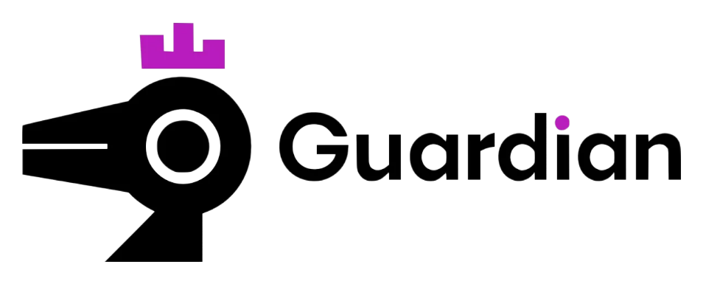

Relatório de CTF
morse-code – PicoCTF

Informações do documento
Referência | morse-code – PicoCTF
N° Revisão | 0
Data de publicação | 12/05/2025
Link | https://play.picoctf.org/practice/challenge/280

Redação | Matheus da Cunha Castilho | Estudante
Revisão | Sérgio Guidi Trovo | Orientador
Aprovação | Sérgio Guidi Trovo | Diretor

Histórico de revisões
N° | Entregas | Descrição
0 | 12/05/2025 | Produção
1 | DD/MM/AAAA | Revisão
2 | DD/MM/AAAA | Aprovação

Informações do CTF
Nível de Dificuldade | Médio
Tipo de acesso | Gratuito
Conceitos envolvidos | Código Morse, Criptografia
Plataforma | PicoCTF
Área | Red

Sumário
Contextualização 3
Desenvolvimento 3
Decodificando o morse 3
Conclusão 3
Referências 3

Contextualização
O CTF morse-code do PicoCTF propõe a decodificação de uma mensagem em código Morse transmitida por áudio, abordando conceitos básicos de criptografia e análise de sinais. Utilizando ferramentas como o Audacity e decodificadores online, o usuário é incentivado a interpretar padrões sonoros e traduzi-los em texto, aplicando conhecimentos práticos em segurança da informação e resolução de problemas.
Desenvolvimento
Decodificando o morse
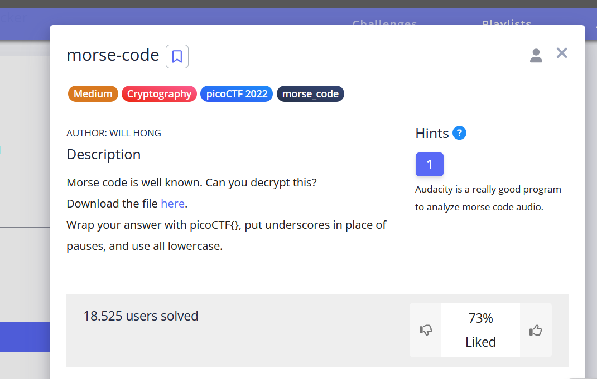

No início do CTF, podemos ver que uma das dicas é utilizar o Audacity para decodificar o áudio. Logo, coloquei no software e observei os sons.

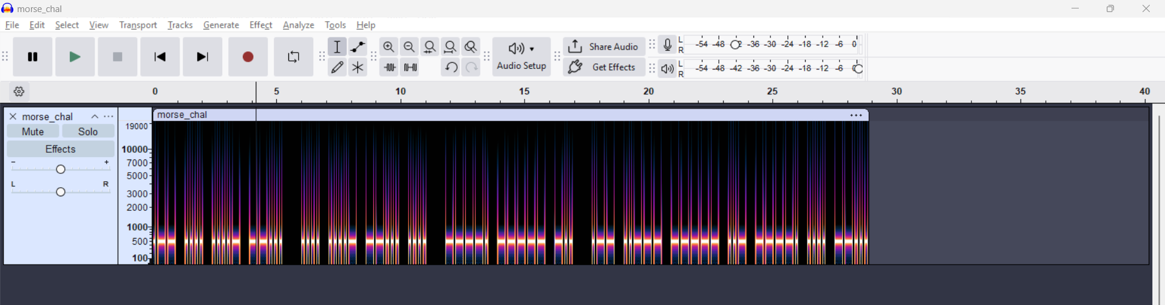
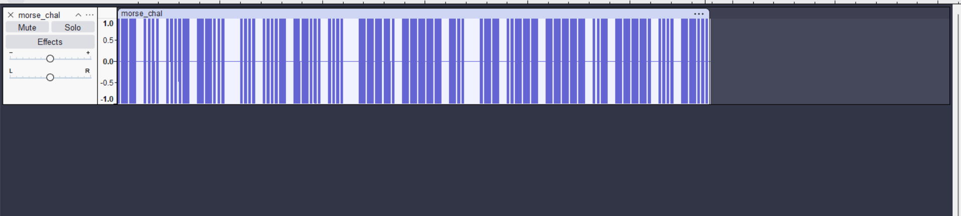

Com base na segunda visão das ondas, podemos decodificar o morse, levando em consideração alguns espaços entre as letras.
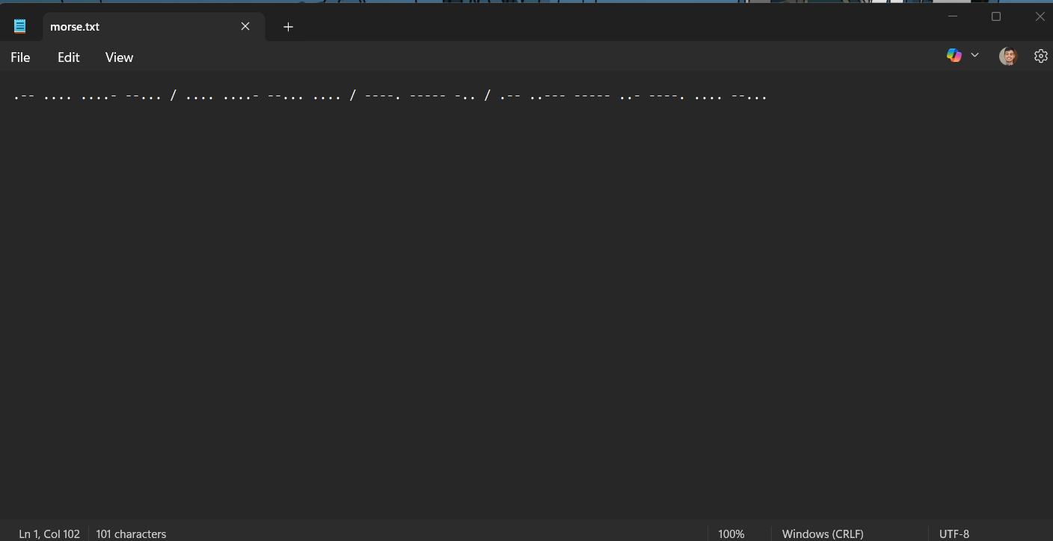

Tratando os espaços com “/”, podemos decodificar isso como a seguinte sequência de caracteres:
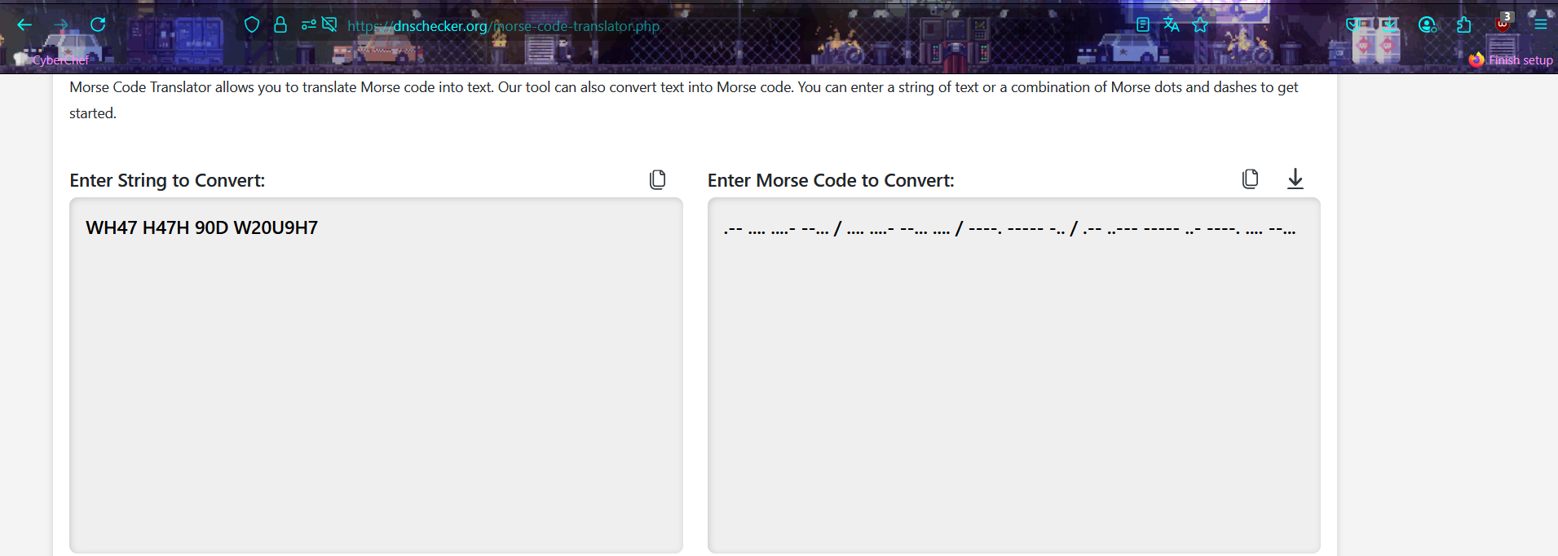

Com isso, obtemos a string “WH47 H47H 90D W20U9H7”, que ao inseri-la com a formatação descrita no CTF, podemos testar algumas combinações para checar se está correto. Com isso, foi possível decodificar corretamente ao inserir “_” entre os espaçamentos.

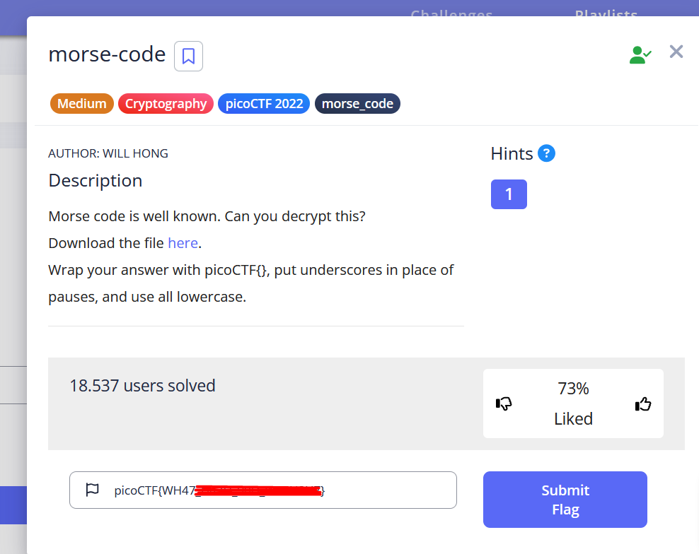

Conclusão
O desafio demonstrou a importância de ferramentas de análise de áudio e tradutores de Morse para decifrar mensagens codificadas, reforçando habilidades essenciais em CTFs de criptografia. A correta identificação dos espaços e a formatação adequada da resposta foram cruciais para a solução. O CTF foi uma experiência prática muito boa no uso de técnicas de decodificação e na aplicação de métodos de resolução de problemas em segurança digital.

Referências
https://www.audacityteam.org/
https://morsecode.world/international/translator.html
https://dnschecker.org/morse-code-translator.php

